Tugas Hari 11 - Basic SQL Script

Nama: Lutfi Arif Syafutra
Kelas: Bootcamp Quality Assurance Batch 75

Tugas 1: Menggunakan Perintah SELECT

- Buatlah sebuah tabel bernama produk dengan kolom berikut: id, nama_produk, harga, stok. (create table).

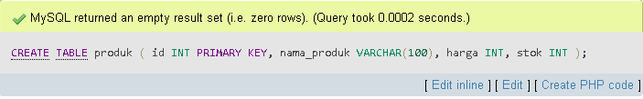
Sintaks diatas merupakan sintaks yang digunakan untuk membuat tabel dengan nama “produk”. Pada tabel produk, ditambakan dengan 4 kolom sesuai permintaan soal dengan kolom pertama “id” dengan tipe data INT (Integer) yang diasumsikan nilai id sebagai bilangan bulat dan sebagai PRIMARY KEY agar kolom “id” bersifat unik agar tidak ada dua atau lebih produk dengan id yang sama. Selanjutnya, kolom “nama_produk” dibuat dengan tipe data teks VARCHAR dengan kapasitas teks maksimal 100 huruf. Selanjutnya, untuk kolom “harga” dan “stok” dibuat dengan tipe data INT (Integer) agar angka pada kedua kolom bernilai bulat tanpa ada desimal.

- Masukkan setidaknya 5 data produk ke dalam tabel tersebut. (insert)

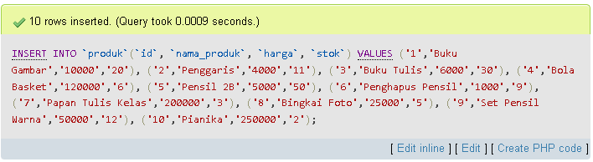

Sintaks diatas merupakan sintaks yang digunakan untuk mengisi tabel “produk” yang sudah dibuat sebelumnya. Langkah pertama dilakukan dengan menuliskan sintaks INSERT INTO `produk`. Pengisian kolom diisi secara berurutan dari kiri dimulai dari mengisi `id`, `nama_produk`, `harga`, `stok` yang kemudian diakhiri dengan tanda kurung tutup dan tanda titik koma sebagai pengakhir sintaks.

- Tampilkan semua data dari tabel produk menggunakan perintah SELECT.
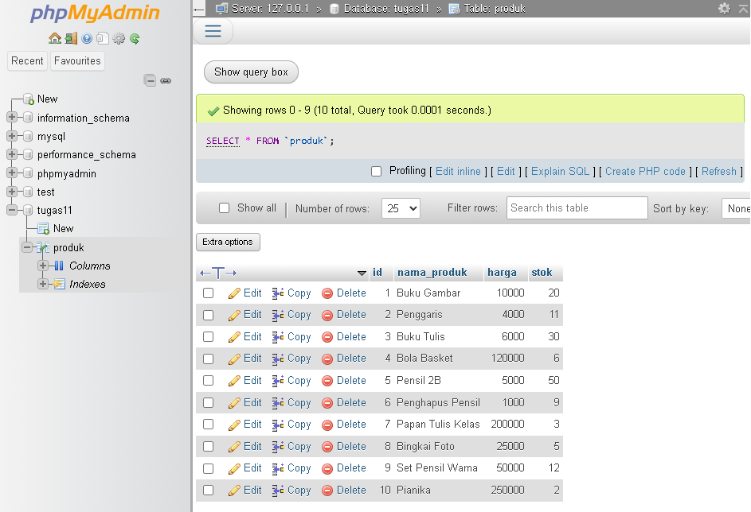

Gambar diatas merupakan hasil query dari perintah SELECT yang diinginkan sesuai instruksi soal. Perintah SELECT merupakan perintah utama yang digunakan untuk menampilkan data. Selanjutnya untuk “*” setelah SELECT digunakan untuk menampilkan semua kolom yang ada secara bersamaan dan kemudian dilanjutkan dengan FROM `produk` untuk menentukan bahwa data tersebut ditampilkan dari tabel “produk”.

- Tampilkan hanya nama dan harga produk yang memiliki stok lebih dari 10. (select)

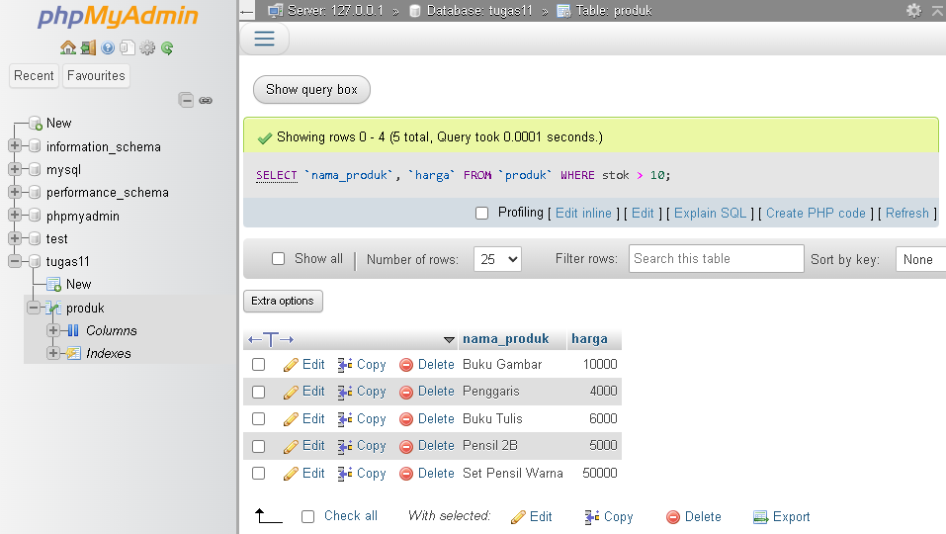

Gambar diatas merupakan hasil query dari perintah SELECT dengan permintaan hanya menampilkan kolom “nama_produk” dan harga dengan ketentuan stok lebih dari 10. Pada soal ini , sintaks yang digunakan yaitu WHERE. Sintaks ini berfungsi untuk memfilter dan hanya menampilkan baris data pada kolom stok yang nilainya lebih dari 10 sehingga dapat dilihat hasilnya hanya menampilkan 5 baris data dari total 10 baris data yang sudah dibuat sebelumnya.

Tugas 2: Menggunakan Perintah INSERT

- Buatlah sebuah tabel bernama produk dengan kolom berikut: id, nama_produk, harga, stok. (create table).

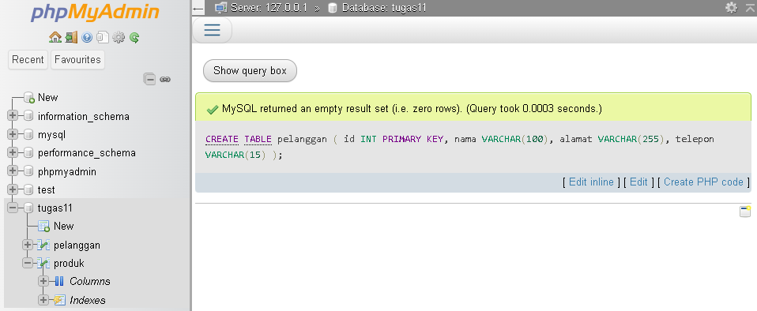

Sintaks diatas merupakan sintaks yang digunakan untuk membuat tabel dengan nama “pelanggan”. Pada tabel pelanggan, ditambakan dengan 4 kolom sesuai permintaan soal dengan kolom pertama “id” dengan tipe data INT (Integer) yang diasumsikan nilai id sebagai bilangan bulat dan sebagai PRIMARY KEY agar kolom “id” bersifat unik agar tidak ada dua atau lebih pelanggan dengan id yang sama. Selanjutnya, kolom “nama”, “alamat”, dan “telepon” dibuat dengan tipe data teks VARCHAR dengan kapasitas teks yang disesuaikan pada setiap kolom agar menghemat kapasitas penyimpanan data.

- Tambahkan setidaknya 3 data pelanggan ke dalam tabel tersebut menggunakan perintah INSERT. (insert)

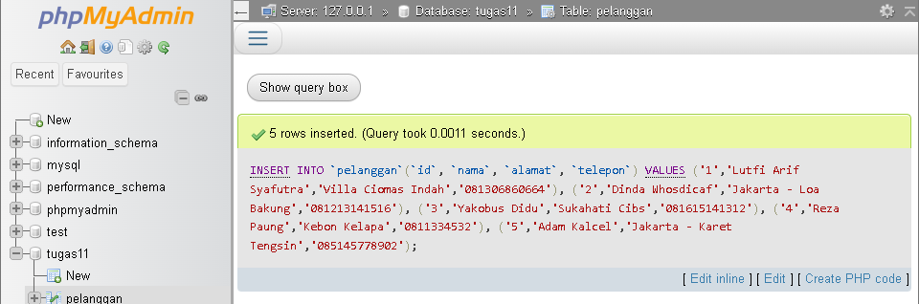

Sintaks diatas merupakan sintaks yang digunakan untuk mengisi tabel “pelanggan” yang sudah dibuat sebelumnya. Langkah pertama dilakukan dengan menuliskan sintaks INSERT INTO `pelanggan`. Pengisian kolom diisi secara berurutan dari kiri dimulai dari mengisi `id`, `nama`, `alamat`, `telepon` yang kemudian diakhiri dengan tanda kurung tutup dan tanda titik koma sebagai pengakhir sintaks.

- Tampilkan semua data dari tabel pelanggan setelah penambahan data. (select)

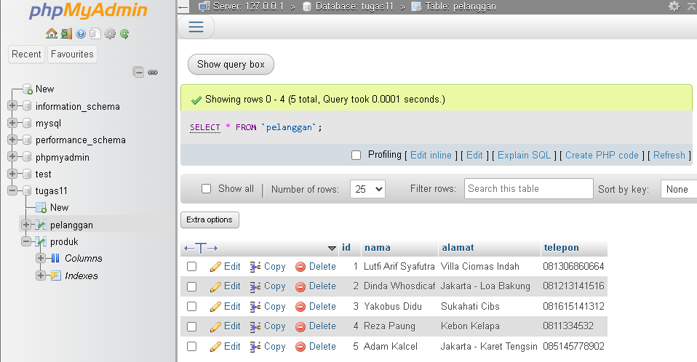

Gambar diatas merupakan hasil query dari perintah SELECT yang diinginkan sesuai instruksi soal. Perintah SELECT merupakan perintah utama yang digunakan untuk menampilkan data. Selanjutnya untuk “*” setelah SELECT digunakan untuk menampilkan semua kolom yang ada secara bersamaan dan kemudian dilanjutkan dengan FROM `pelanggan` yang menunjukkan bahwa data diambil dari tabel “pelanggan”.

Tugas 3: Menggunakan Perintah WHERE

- Menggunakan tabel produk yang sudah Anda buat di Tugas 1, tampilkan produk dengan harga kurang dari 100.000. (select)

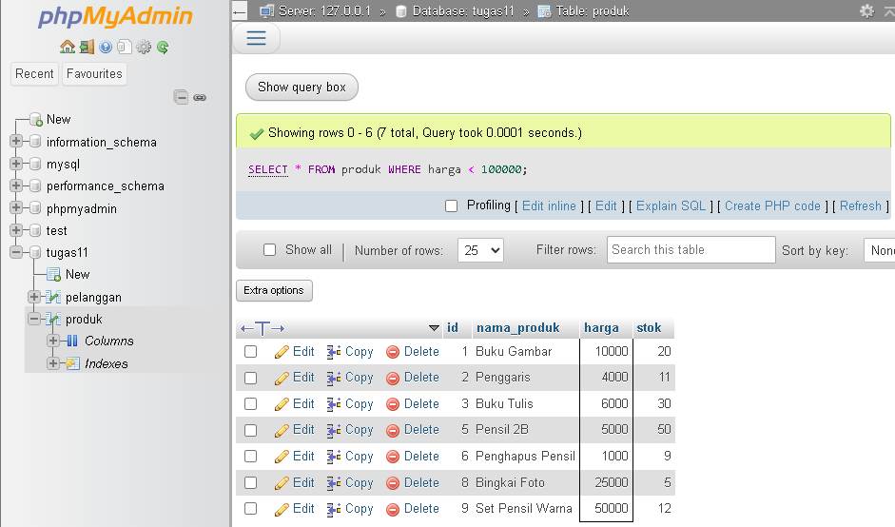

Gambar diatas merupakan hasil query dari perintah SELECT dengan permintaan hanya menampilkan produk dengan harga kurang dari 100.000. Pada soal ini , sintaks yang digunakan yaitu WHERE. Sintaks ini berfungsi untuk memfilter dan hanya menampilkan baris data pada tabel produk dengan harga produk Sintaks ini berfungsi untuk hanya menampilkan baris data pada kolom stok yang nilainya kurang dari 100.000 sehingga dapat dilihat hasilnya hanya menampilkan 7 baris data dari total 10 baris data yang sudah dibuat sebelumnya.

- Tampilkan semua produk dengan nama yang dimulai dengan huruf "A". (select .... where)

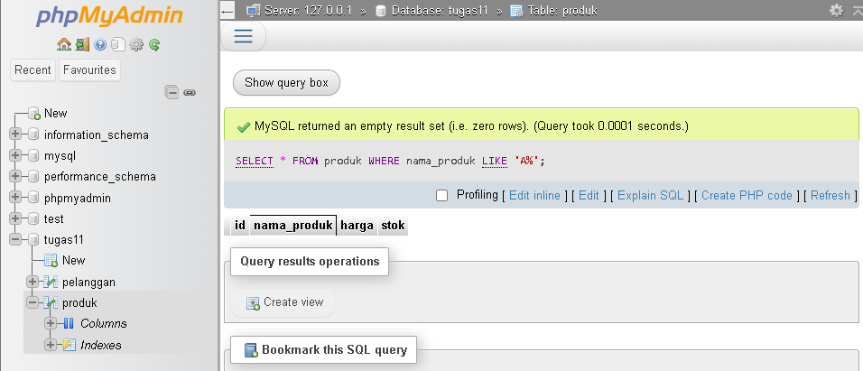

Gambar diatas merupakan hasil query dari perintah SELECT dengan permintaan hanya menampilkan nama produk yang dimulai dengan huruf "A". Terdapat perbedaan dengan sintaks SELECT pada soal sebelumnya dimana pada soal ini menggunakan sintaks LIKE. Sintaks LIKE digunakan untuk mencari mencari pola tertentu dalam kolom data string menggunakan operator WHERE, biasanya dimbahkan dengan bantuan wildcard character seperti (% atau _). Pada soal ini, wildcard yang digunakan berupa tanda persen dengan penulisan `A%`. Penulisan ini dipilih dikarenakan mengikuti perintah soal yan diminta. Dapat dilihat pada hasil query menunjukkan tidak ada hasil untuk pencarian nama produk yang diawali dari huruf “A”. Hasil tersebut menunjukkan hasil query berjalan dengan sesuai karena pada saat penambahan isi tabel, tidak ada nama produk yang dimulai dari huruf “A”

- Buatlah query yang menampilkan semua pelanggan yang alamatnya mengandung kata "Jakarta". (select ... where)

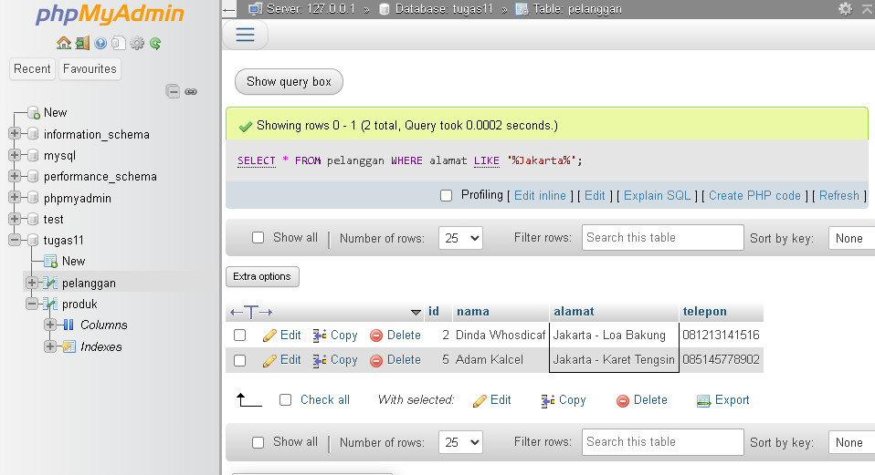
Gambar diatas merupakan hasil query dari perintah SELECT dengan permintaan menampilkan semua nama pelanggan yang alamatnya mengandung kata "Jakarta". Sintaks SELECT pada soal ini hampir mirip dengan soal sebelumnya dimana sama-sama menggunakan sintaks LIKE. Perbedaanya terletak pada wildcard yang digunakan, pada soal ini wildcard yang digunakan berupa 2 tanda persen dengan penulisan `%Jakarta%`. Penulisan seperti ini bertujuan untuk mencari data yang mengandung kata “Jakarta” dimana saja tanpa memerhatikan posisi penulisan kata . Dapat dilihat pada hasil query, menunjukkan terdapat 2 pelanggan yang memiliki alamat yang mengandung kata “Jakarta” yaitu Dinda dan Adam.

Tugas 4: Gabungan Penggunaan SELECT, INSERT, dan WHERE

- Buatlah query yang menambahkan data produk baru ke tabel produk. (insert)

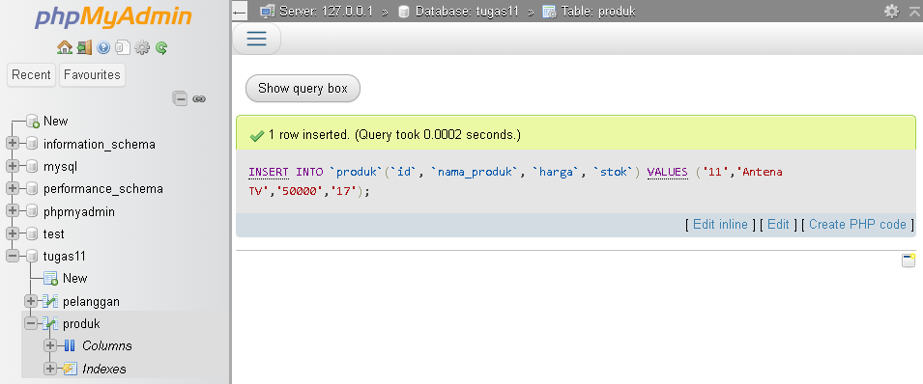

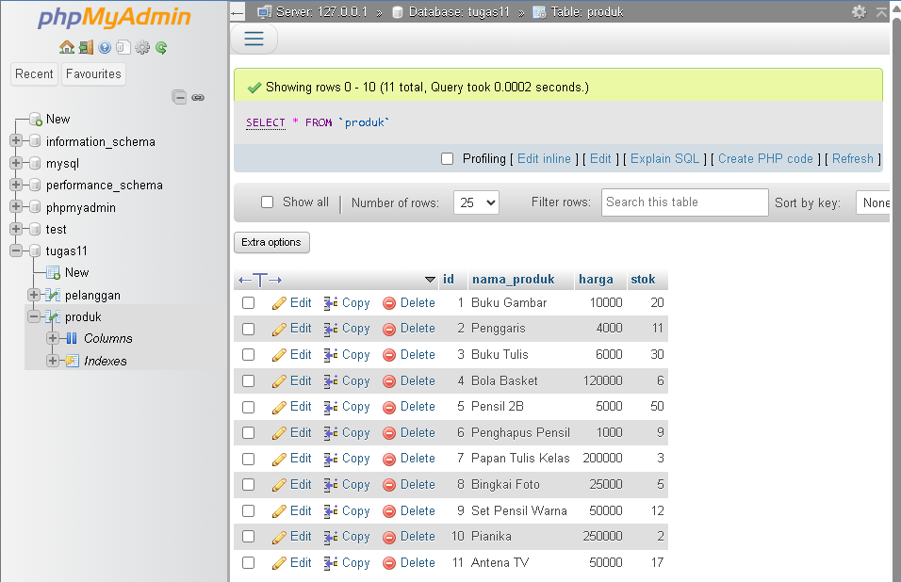

Sintaks diatas merupakan query yang digunakkan untuk menambahkan baris data baru kedalam tabel yang sudah dibuat sebelumnya. Pada sintaks ini, pengisian sintaksnya sama seperti dengan soal pada tugas 1 dan 2. Dapat dilihat pada gambar kedua, data yang baru dibuat sudah muncul pada tabel produk setelah dilihat menggunakan query SELECT * FROM `produk`.

- Setelah menambahkan produk baru, tampilkan semua produk yang memiliki harga di atas 200.000. (select .... where)

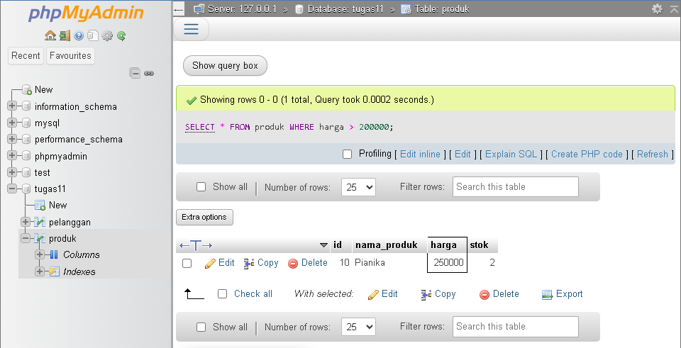

Gambar diatas merupakan hasil query dari perintah SELECT dengan permintaan hanya menampilkan produk dengan harga diatas 200.000 setelah menambahkan produk baru pada tabel produk. Hasil query dari sintaks diatas menghasilkan satu data produk bernama “pianika” dengan harga 250.000. Hal ini membuktikan bahwa filter yang digunakan pada sintaks berfungsi dengan benar.

